O Grande Conselho Municipal do Idoso (GCMI), NO USO DE SUAS ATRIBUIÇÕES QUE LHE SÃO CONFERIDAS PELA LEI MUNICIPAL Nº 11.242/09/1992, com a disposição do seu REGIMENTO INTERNO, transcreve abaixo a reunião do Conselho de Representantes, realizada na sexta-feira, dia 03 de junho de 2022, com início às 10h – COM A PRESENÇA DOS MEMBROS TITULARES: Cida Aparecida de Souza Lima - Cida Portela (Presidente Interina); Romilda Almeida Correia (1ª Secretária) e Maria Enaura Barricelli (Vogal), além dos demais convidados do GCMI.
---------------------------------------------
Ata nº 14 – Ano de 2022

Na sexta-feira, dia 03 de junho, das 10h às 12h, foi realizada reunião de Conselho de Representantes do GCMI, com quórum suficiente e de forma virtual, através da Plataforma Google Meet, em decorrência da pandemia do coronavírus.

PAUTA

. Apresentação da posição do Fundo do Idoso – FMID aos Conselheiros.
. Planejamento/ Comissões e Grupos Trabalho.
. Informes Gerais.

- ABERTURA

- A presidente em exercício, Cida Portela, agradeceu pela presença de todos, e em nome da Secretaria Executiva expôs que cientes de algumas dificuldades estão trabalhando para minimizá-las e com esperança conta com o engajamento de todos, especialmente nos Grupos de Trabalho do Conselho;
- Romilda Almeida e Rosa Lázaro se apresentaram e desejaram que todos tenham uma boa reunião;
- Maria Enaura reiterando a declaração da Cida Portela, observou que o Conselho está num processo de mudanças, tendo que cada um colocar a mão na massa. Agradeceu a participação de colegas, como os coordenadores/relatores das Comissões pelos esforços para a geração da própria apresentação e na construção conjunta da gestão em curso. Informou que a Ana Costa, da região Sul, comunicou que não estaria participando da reunião por não estar bem de saúde. Ressaltou que a antecipação da reunião foi em função da condição de se compartilhar e deliberar as informações pelo Colegiado antes da Assembleia Geral. Assim, propôs e foi aceita e deliberada pelo colegiado a revisão do calendário de reuniões para o 2. semestre, mantendo a reunião de Conselho de Representantes anterior à da Assembleia Geral.

Enaura passou a mediar a apresentação, iniciando com a foto e fala da Cida Portela, na reunião com os organizadores da Expo Longevidade, que como presidente interina lembrou a todos os presentes que o GCMI atua em busca de políticas públicas para a defesa e garantia dos direitos da pessoa Idosa. Observou-se que a Expo Longevidade está com grande potencial e com foco na economia da longevidade, economia prateada.

Convidou o conselheiro Nadir Amaral da região Centro e integrante do COAT como um dos conselheiros do GCMI, para a condução da apresentação do posicionamento do Fundo Municipal do Idoso. T.

- COAT - Posição FMID

- Nadir Amaral comentou sobre a estrutura do COAT - tanto da sociedade civil, quanto do governo.

Em seguida, comentou sobre a posição do edital 15/2019, status sobre as propostas, parcerias e projetos.

A saber: dos 46 selecionados, foram divididos em 31 para captação e 15 classificados com acesso direto ao FMI:

● dos 31 para captação, houve 2 desistências e sobraram 29 para captação; destes 29, 19 atingiram captação e 10 não captaram; dos 19 com captação atingida, 9 foram com parcerias celebradas; 5 com propostas em análise no departamento e parcerias e 5 não iniciaram os procedimentos;

● dos 15 classificados com acesso ao FMI, houve 2 desistências e 13 classificados; destes 13, 8 com parcerias celebradas e 5 não iniciaram os procedimentos;

Comentou então sobre o edital 10/2020 - Linha de aplicação emergencial COVID-19:

E então, Nadir apresentou a posição financeira do Fundo Municipal do Idoso -FMID SP.

Informações que foram ratificadas pelo presidente do COAT, Renato Cintra.

Na sequência, Enaura, também conselheira do GCMI no COAT, informou que as sugestões dos Eixos e Diretrizes foram encaminhadas ao COAT e estão em processo de avaliação, com a conclusão desta atividade ainda em junho, de forma a não se impactar a meta de lançamento do novo edital até outubro de 2022.

- Renato Cintra, da SMDHC e presidente do COAT, comentou que os editais são maneiras de fomentar captações e que também há a verba oriunda do imposto de renda de 2022, que em geral é indicada em agosto.
- Nadir Amaral apresentou aos presentes alguns documentos utilizados no processo de captação e controle do FMID: o CAC - Certificado de Autorização de Captação e Relatório Observou que do valor doado para o projeto - 10% é sempre reservado para o FMID. Ressaltou a importância de acompanhamento dos projetos pelos fóruns e regiões.

2.1. Perguntas

- José Carlos Cuccio perguntou se o COAT vai apresentar mês a mês a questão orçamentária.
- Maria do Carmo falou sobre a natureza dos projetos e que seria interessante apresentá-los depois. Alegou que sente falta de ver os projetos em si e onde eles estão atuando, além dos valores apresentados. Perguntou sobre uma possível tabela com essas informações.
- Enaura, acessando o link, demonstrou a planilha de controle dos projetos, mantida no site da SMDHC/COAT, observando a riqueza de informações disponibilizadas. Ressaltou que todas as informações referiam-se aos Editais 15/2019 e 10/2020.

- Olavo de Almeida perguntou se os projetos elencados têm fomento à saúde, cultura e educação da pessoa com deficiência e se esses projetos são regionalizados. Maria Enaura complementou que todos os projetos seguem as regras definidas pelos respectivos editais. Informações ratificadas por Renato Cintra.
- Nadir, informou que pela própria planilha de controle, pode-se observar que a região do Olavo (Leste) era a mais contemplada com os projetos do FMID.
- Ruth Altamirano perguntou sobre as atualidades dos projetos – uma vez que o edital se iniciou em 2019 –, inclusive, os novos que precisam ser implementados. Maria Enaura diz que não há novos projetos nesse momento - todos referem-se aos editais mencionados. Neste momento o GCMI e COAT atuam na elaboração de um novo edital.
- Norma Neres pontuou que os projetos têm um tempo de execução – em geral de 12 a 24 meses – e questionou se esses projetos já não deviam ter resolução. Renato Cintra respondeu dizendo que a pandemia teve influência e conta-se o prazo de dois anos a partir do momento das assinaturas necessárias no documento.

3. PLANEJAMENTO GCMI 2022 - 2023

- Enaura passou então a abordar o documento que estará sendo compartilhado - inclusive externamente, referente ao planejamento do GCMI 2022/2023, deliberado pelo colegiado em abril/2022. Iniciou com a apresentação da missão do GCMI, que segundo a LEI i nº 17.452 de 09 de setembro de 2020 tem por finalidade “elaborar diretrizes para a formulação e a implementação da política municipal da pessoa idosa, bem como acompanhar e avaliar a sua execução” e respectivas competências. Lembrou que para o planejamento as ações foram agrupadas conforme prioridades: Curtíssimo: até abril/22, Curto: até julho/22, Médio: até setembro/22, Longo: até dezembro/22 e até abril de 2023.

Ressaltou que do total de ações previstas, 78% referem-se a ações do Conselho para a defesa dos direitos e Políticas Públicas para a pessoa idosa e 22% de ações para a gestão/otimização do próprio Conselho. Passou então a apresentar as ações previstas para cada um dos Eixos (Políticas públicas, Educação permanente, Controle social, Gestão, Representação e Eleição 2023.

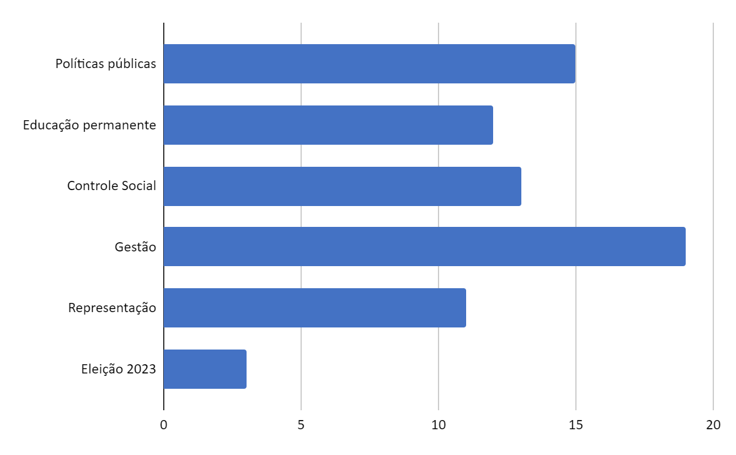

Propôs e foi aceita e deliberada pelo Colegiado a inclusão no Planejamento dos itens: Discussão Comitê Bairro Amigo da Pessoa Idosa, Relacionamento com Conselhos (Municipal, Estadual e Nacional), Conferência Municipal (2023) e Participação no Orçamento Participativo (2023).

Lembrando que o Planejamento, deve ser entendido/dominado - como uma "bíblia viva", por cada conselheiro uma vez que ele é a consolidação de todas as sugestões enviadas por cada conselheiro, agrupadas de acordo com a finalidade e competências do Conselho. E que foi homologado na reunião do Conselho de Representantes de Abril/2022, onde cada uma das ações foi lida e deliberada pelo colegiado. É vivo porque vai tendo implementadas ações para atendimento de necessidades que vão surgindo e sendo deliberadas pelo colegiado.

Daí a importância da participação de cada um dos conselheiros para a efetivação do planejado, nas Comissões e Grupos de Trabalhos (GT), relembrando-se o processo entre todos os elementos: a Comissão ou GT discutem e propõem o encaminhamento da ação do Planejamento (já deliberada pelo Colegiado) à Secretaria Executiva - que é quem formaliza a ação/solicitação pelo GCMI com qualquer entidade externa. Assim foram apresentadas ações das Comissões A, B e D como exemplos de solicitações que foram encaminhadas à Secretaria Executiva, que as despachou às Secretarias envolvidas e assim que obtidos os retornos foram endereçados pela Secretaria Executiva às respectivas Comissões. A Secretaria Executiva, que é a representante do Conselho, sempre como intermediária no relacionamento externo.

Foram citados resultados do trabalho das Comissões, tais como: Resposta à ausência de fraldas geriátricas e medicamentos(A), Resposta da avaliação sobre o transporte para o Polo Cultural (B), dentre outros.

Demonstrada a relação dos conselheiros representantes do GCMI designados para fins específicos, reiterou-se a importância de cada um destes conselheiros, além de reportar sistematicamente as ações referentes à atividade acompanhada, ter o conhecimento sobre as ações do planejamento, participar efetivamente na Comissão, GT e necessariamente das reuniões de Conselho de Representantes e da Assembléia Geral.

Ressaltada a importância da atuação de cada um dos conselheiros, demonstrou-se a relação dos 45 eleitos pela sociedade, e a relação de presença e efetiva participação dos conselheiros em cada Comissão. Lembrado que em Agosto na Assembléia Geral cada Comissão e GT apresentarão as ações planejadas e os respectivos status.

Apresentados os GT Específicos formados de acordo com a inscrição de cada conselheiro, conforme tratado na última reunião do Conselho de Representantes. Cada GT deverá apresentar a proposta até 20 de junho/2022.

Agradeceu-se a colaboração de cada conselheiro pela atenção aos prazos e processos quando requeridos, observando-se o trabalho que é demandado a partir destas ações.

- INFORMES GERAIS:

● O crachá para os conselheiros que efetuaram a solicitação, conforme acordado em reunião do Conselho de Representantes de abril;2022, está pronto e será divulgado o processo para entrega via correio.

● Comentado que através da Comissão D/ Comunicação está sendo discutido com a Assessoria de Comunicação o encaminhamento de ações de comunicação do GCMI, inclusive do Logo e Selo.

● Compartilhado que o GCMI| participa da geração da 2ª edição do glossário Coletivo de Enfrentamento ao Idadismo, e que para tanto cada conselheiro deve estimular as regiões a participarem com o preenchimento do formulário até dia 31 de agosto.

Ressaltada a Agenda para junho e a importância da participação de todos. Os eventos serão confirmados posteriormente.

● 05/06: Caminhada Maio Amarelo, sendo interessante a participação dos conselheiros e respectivos convidados para chamadas de atenção às condições na rua para a pessoa idosa
● 07/06: Assembleia Geral - FMID e Violência
● 10/06: metrô/Expediente Cidadão - Para levar as necessidades da pessoa idosa, sob condução da Comissão B
● 15/06: 10h às 12h, Programa SMDHC/Estações Outono-Inverno/ Palestra Prevenir - Violação de direitos contra a Pessoa Idosa
● 22/06: Jornada da Longevidade - Metrô
● Junho: orçamento GCMI
● Assembleia Geral (Agosto): Prestação de contas - gestão de 1 ano;

4.1 Perguntas

- Sr. José Cuccio perguntou sobre a deliberação que ocorreu na Assembleia Geral.
- Maria do Carmo Guido destacou que o GCMI tem pouca presença na administração pública. Relatou também que precisa haver uma atuação profunda na saúde da pessoa idosa; pontuou que considera uma falta de respeito com o GCMI algumas pautas que aconteceram recentemente, como a do Jogos Municipais -sem o envolvimento do Conselho;
- Ruth Altamirano questionou que precisa ter um lugar disponível para centralizar as informações.
- Cristina Bôa Nova ponderou que aprecia a atual objetividade e organização no fluxo de trabalho, através do atual planejamento;
- Dineia Cardoso agradeceu pelas críticas, disse que é possível aprender com elas, informou que passou o convite para o Secretário Carlos Vianna (SEME) participar da reunião da Comissão C. Pediu desculpas se de alguma forma a sua comunicação não atingiu muita capilaridade.
- Norma Rangel avisou que abriu o edital da COHAB
- Enaura observou que o Conselho ainda que apenas consultivo está atuando muito dentro das suas possibilidades, e isto só é viável aliás pela participação de cada conselheiro nas Comissões e Grupos de Trabalhos, que efetivamente "colocam a mão na massa" e "fazem acontecer''.

Passados todos os comunicados, a presidente interina, Cida Portela encerrou a reunião.

Participaram do encontro online:

Conselheiros representantes eleitos pela sociedade civil. A presença na reunião foi identificada como “P”.

NOME | ZONA | Presença
SECRETARIA EXECUTIVA
Maria Aparecida Cruz de Souza | NORTE | Licença
Aparecida de Souza Lima (Cida Portela) | SUL | P
Romilda Almeida Correia | CENTRO | P
José Carlos Cuccio | LESTE | P
Maria Enaura Vilela Barricelli | OESTE | P
Maria Rosa Lopes Lázaro | NORTE | P
CONSELHEIROS POR MACRORREGIÃO
Niltes Lopes | CENTRO | -
Antonio Mariano | CENTRO | -
José Wilson Bernardes | CENTRO | -
Nadir Francisco do Amaral | CENTRO | P
Dulce Cristina | CENTRO | P
Rosa Moraes | CENTRO | -
Milton Longobardi | CENTRO | P
Mary Alves dos Santos | CENTRO | -
Antonio Santos Almeida | LESTE | -
Albertina Souza Ribeiro Justino | LESTE | P
Ana Santos Souza Ruiz | LESTE | P
Maria do Socorro Alves | LESTE | -
Sufia Gonçalves Duarte | LESTE | -
Koniti Wada | LESTE | -
Olavo de Almeida Soares | LESTE | P
Maria José Da Silva Gonçalves | LESTE | -
Wanderley Vendramini Carvalho | NORTE | P
Ruth Altamirano Lavadenz | NORTE | P
Norma de Oliveira Neres da Silva | NORTE | P
Maria Conceição Silva Amaral | NORTE | -
Maria Conceição Casemiro dos Reis | NORTE | P
Maria do Carmo | OESTE | P
Jociléia Néia da Costa | OESTE | P
Maria Cristina Boa Nova | OESTE | P
Cristina Ondir | OESTE | P
Rosa Maria Villares de Souza Berto | OESTE | P
Cacildo Marques | OESTE | -
Edith Lopes Modesto dos Santos | OESTE | -
Maria Francisca dos Santos e Passos | OESTE | -
Ana Rosa Garcia da Costa | SUL | Licença
Ana Maria Acquesta Millas | SUL | P
Rosemary Haeberlin | SUL | P
Antenilson Franklyn | SUL | -
João Cassiano de Oliveira | SUL | -
Raimunda Nogueira Dias | SUL | -
Norma Sueli Ayres de Almeida Coelho Rangel | SUL | P
Carmen Silvia Calandria Ponce | SUL | P

Conselheiros representantes das Secretarias indicados pelo governo. A presença na reunião foi identificada como “P”.

SECRETARIA MUNICIPAL | TITULAR |  | SUPLENTE
DE SAÚDE – SMS | Lilian de Fátima Costa Faria | - | Rosa Maria Bruno Marcucci | -
DE ASSISTÊNCIA E DESEN.SOCIAL - SMADS | Rita de Cássia Monteiro de Lima Siqueira | - | Claudia da Rosa Lima Romoaldo | -
DE HABITAÇÃO – SEHAB | Patricia Spedaletti de Deus | - | Jenny Zoila Baldiviezo Perez | -
DE MOBILIDADE e TRANSPORTE – SMT | Carlos Alberto Angeli | P | Jessica Valero Pereira
DE DESENVOLVIMENTO ECONÔMICO E TRABALHO - SMDETT | Felix Nestor Ofarrilli Gomes |  | Andrea Maria da Silva
DO VERDE E MEIO AMBIENTE – SVMA | Carlos Eduardo Guimarães Vasconcellos |  | Rodrigo Pimentel Pinto Ravena
DA EDUCAÇÃO – SME | Marcos Evangelista Borghi |  | Mariana Moi Bonfim Jongbloets
DE ESPORTES, LAZER E RECREAÇÃO – SEME | Dinéia Mendes de Araújo Cardoso | P | Maria Luiza da Silva | P
DA CULTURA – SMC | Antônia Soares André de Souza |  | Barbara Cruz Bergamine
DE DIREITOS HUMANOS E CIDADANIA - SMDHC | Renato Souza Cintra | P | Suzana de Rosa | P
DE INOVAÇÃO E TECNOLOGIA - SMIT | Emerson Mota Santana |  | Tatiana Gomes Lopes
IPREM | Juliana Uchôa dos Santos Ferreira |  | Ana Paula Rezzutti Rossi Figueiredo
DAS SUBPREEITURAS – SMSUB | Luciano Santos Araujo |  | Fernando Lima Amaral Marques
DE SEGURANÇA URBANA - SMSU | Daniel Henriques de Macedo | P | Simone Silva Oliveira Israel de Góes Junior | P

